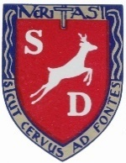
COLEGIO SANTO DOMINGO – Nivel Secundario 4° Año “A”.
Espacio Curricular: Geografía.
Prof. María de los Ángeles Martínez

Clase correspondiente al día martes 6 de mayo

- Teniendo en cuenta las páginas del cuadernillo, desde la 10 hasta la 15 y las exposiciones realizadas de sus compañeros, completa el siguiente cuadro comparativo:

Órdenes Geopolíticos | Periodo | Países involucrados | Causas | Consecuencias
Hegemonía europea
La era del imperialismo
Las Guerras Mundiales
El mundo bipolar
El mundo multipolar
El mundo unilateral
Desglobalización

- Traer para la próxima clase del día miércoles 7 de mayo:
- 1 mapa político de Europa;
- 1 mapa político de Asia.

